**前言**

在上一节，我们已经就Android端做了一个自定义的插件，但是它只是在Android平台上开发的插件，项目一执行cordova build命令，代码就没了。那么，本章节就是讲如何将自定义开发的插件做成一个安装包项目，提供给其他项目中使用的。

**创建安装包**

**1、创建目录**

首先，创建项目根文件夹，然后，依次创建文件，项目结构如下

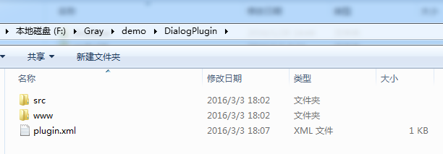

我的项目名称叫DialogPlugin，目录结构：   
DialogPlugin   
—src   
　　—android   
—www   
plugin.xml

**2、拷贝文件**然后，将之前写好的java类CustomDialog.java拷贝到src/android目录下，js脚本dialog.js拷贝到www目录下。   
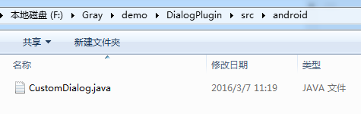

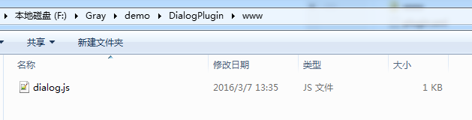

**3、修改js脚本：**

删掉或者注释掉一些代码，如下：



**4、填写plugin.xml配置文件**

具体的说明见如上注释。

**将插件包应用到项目中**

**1、添加本地插件包**

之前说，在项目中开发的插件不能执行cordova clean build命令，因为代码会没掉，现在你可以先试试看，看看结果是怎样，前提是你已经完成上面的步骤了。   
添加插件包的命令如下：

cordova plugins add <插件包路径>

* 1

安装插件包

这样就安装成功了。

然后，在合适的地方调用即可。

如果，我们和之前一样，修改Android项目下的assets/js/index.js，那么build之后，代码一样没了，那么我们要在哪应用呢？

如果，还记得之前的项目目录吗，对，就是在根目录下的www文件夹，里面存放的都是web相关的文件。我们打开www/js/index.js文件，在index.js的onDeviceReady方法调用

修改完之后，在执行一次命令

cordova build

然后使用Android Studio运行Android项目。   
效果图如下：

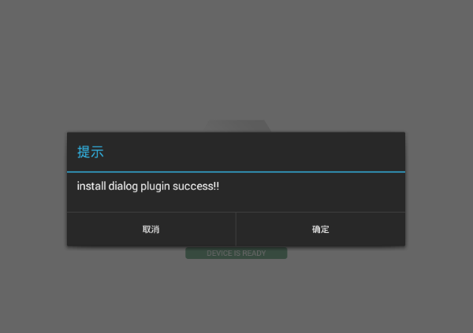

**小技巧：每次修改完web文件之后，要执行build，然后在运行项目，挺麻烦的，我一般做法是，直接在Android项目下修改web文件，然后调试下效果，成功之后，我再将Android项目下的asserts/www下的所有文件拷贝到项目根目录下的www文件夹下**

**2、添加git上的插件包**

我们可以把开发好的插件包上传到github上面，也可以将git项目clone下来到本地，然后使用添加本地插件的方法进行安装，你也可以直接使用git地址添加，命令如下：

cordova plugins add <git项目地址>

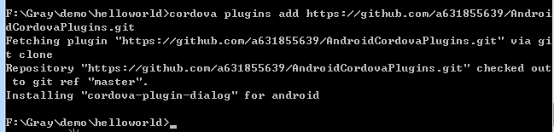

这样就安装成功了。

**总结**

到此，Android cordova 插件开发基本完成了。